

Брусья гимнастические женские разновысокие (жерди стеклопластик) эконом
ТУ-9610-003-51879206-2009г

ПАСПОРТ

Брусья гимнастические женские разновысокие (жерди стеклопластик) эконом
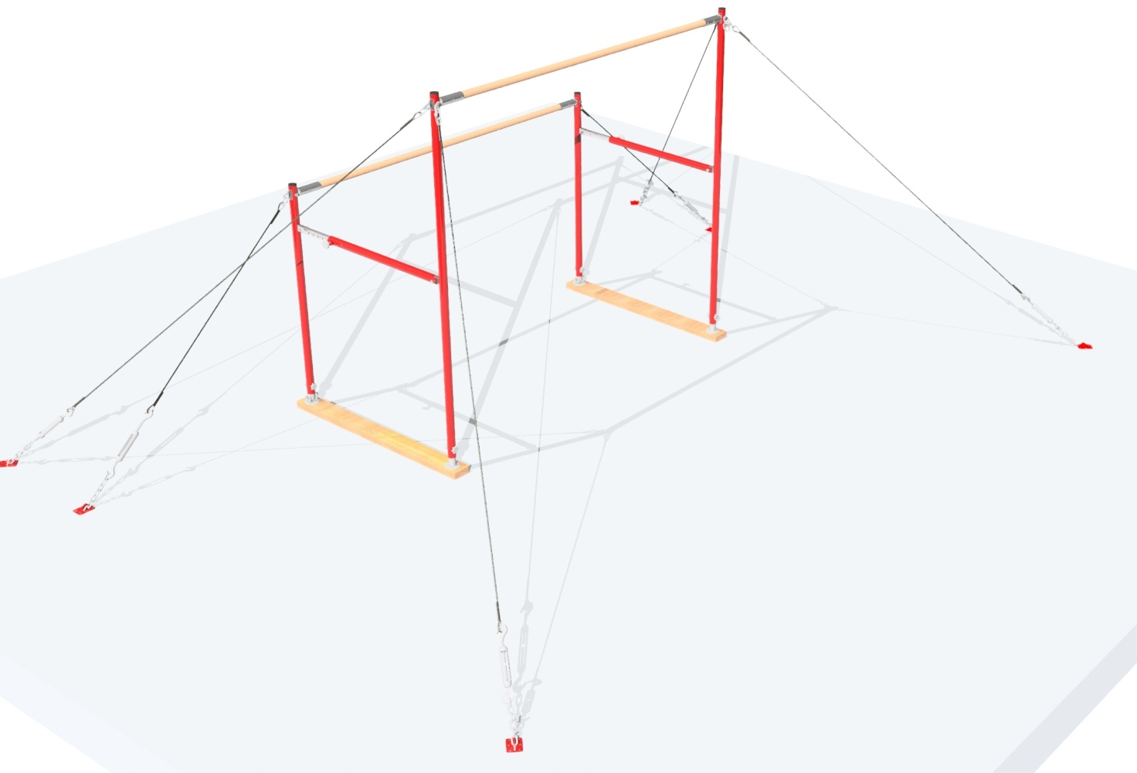

1. Общие положения.

Настоящий Паспорт (руководство) содержит краткое техническое описание продукции —«Брусья гимнастические женские разновысокие (жерди стеклопластик) эконом» (далее Брусья), и дает общее представление о конструкции спортивного снаряда и требованиях к эксплуатации изделия.
Брусья представляют собой спортивный снаряд для занятий спортивной гимнастикой.
Брусья устанавливаются и закрепляются в спортзале. Так как данные брусья не являются профессиональным спортивным оборудованием, использование их при проведении профессиональных соревнований не рекомендуется.

2. Технические характеристики.

Основные размеры в мм:
- Расстояние между точками опоры жердей: 2400±5
- Высота верхней поверхности жердей от пола:
-для низкой жерди c шагом 50мм: 1400±10
1600±10
-для высокой жерди с шагом 50мм: 2200±10
2400±10
Расстояние между внутренними поверхностями жердей: 900-10
1400+10
C шагом 50 мм от 900 до 1200 мм
С шагом 25 мм от 1200 до 1400 мм
- Нагрузка на перекладину не более, кг 140

Масса, кг не более 80

3. Комплектность.

№ п\п | Обозначение | Кол-во, шт.
1 | Основание | 2
2 | Стойка в сборе высокая | 2
3 | Стойка в сборе низкая | 2
4 | Механизм разведения | 2
5 | Жердь в сборе | 2
6 | Трос с коушем L=2700мм | 4
7 | Трос с коушем L=1400мм | 2
8 | Талреп М12 (Крюк-Крюк) | 6
9 | Крепление к полу | 6
10 | Цепь L=578мм | 6
11 | Вороток | 2
12 | Втулка L=48мм | 4
13 | Серьга | 6
14 | Карабин | 6
15 | Болт М12х70 | 2
16 | Болт М12х80 | 2
17 | Болт М10х60 | 4
18 | Гайка М12 | 4
19 | Гайка М10 | 4
20 | Шайба 12 | 8
21 | Шайба 10 | 4
22 | Шуруп 6х50 | 36
23 | Паспорт изделия | 1
24 | Упаковка (п\э плёнка) | 1

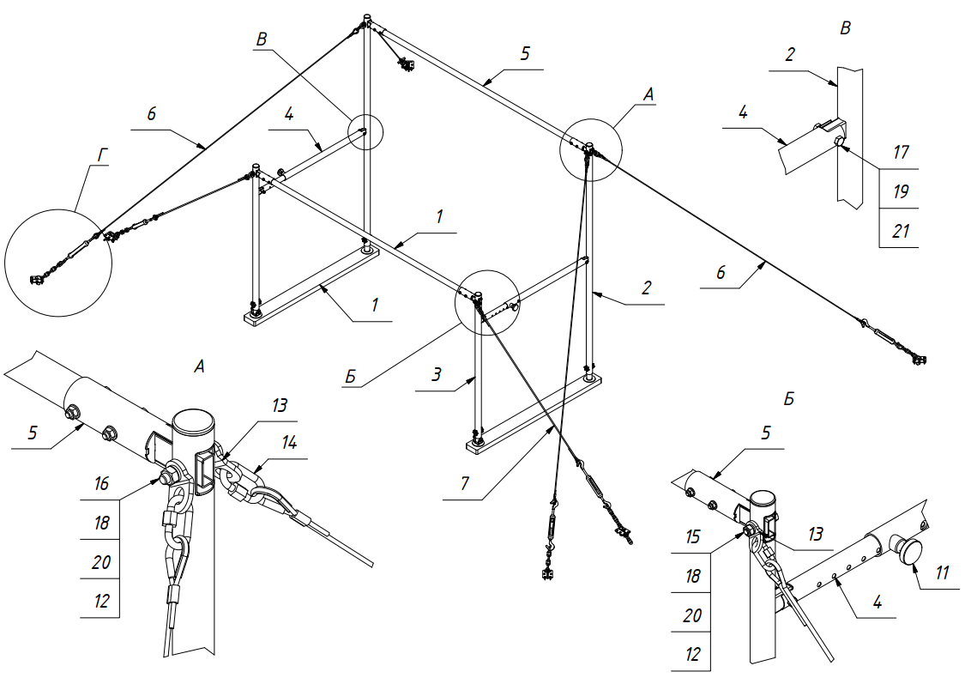
Рисунок 1
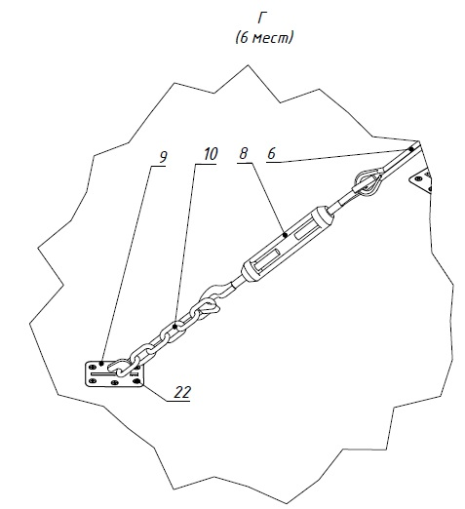
Рисунок 2

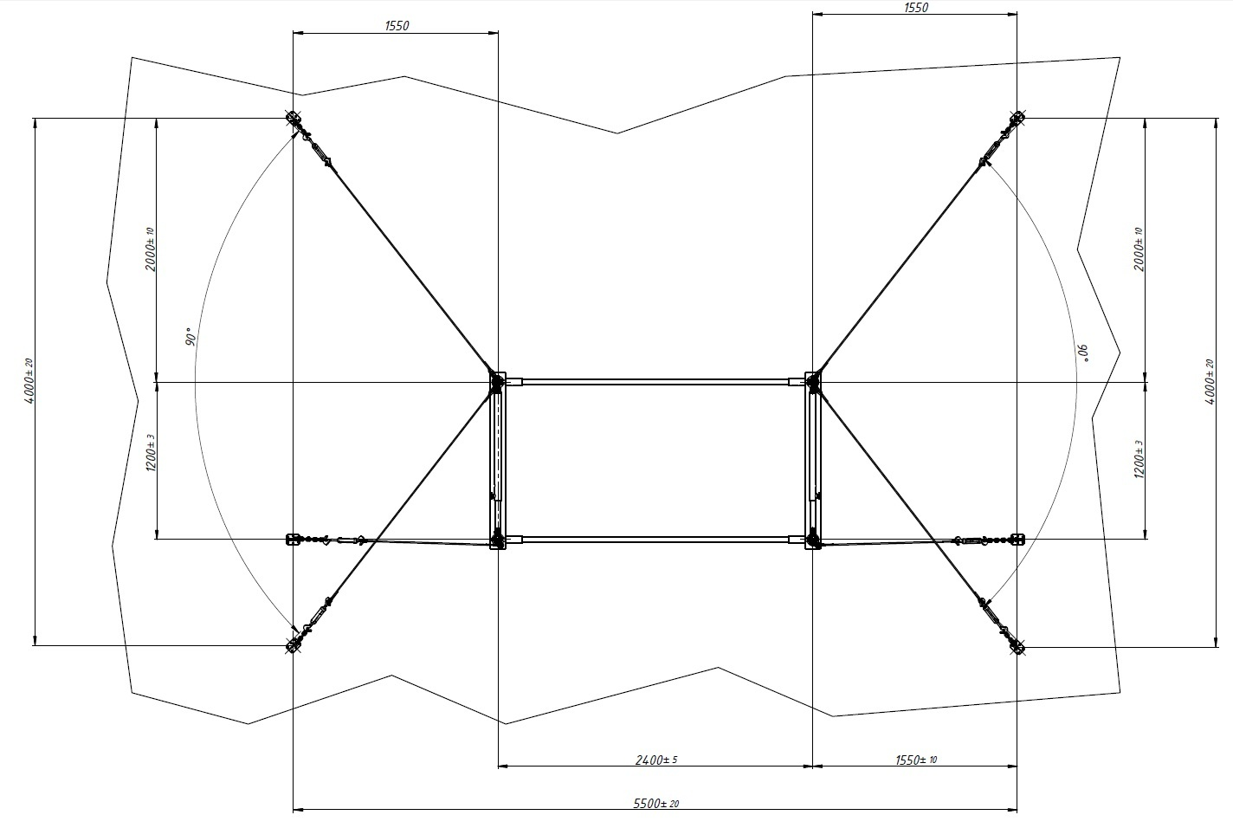

Рисунок 3

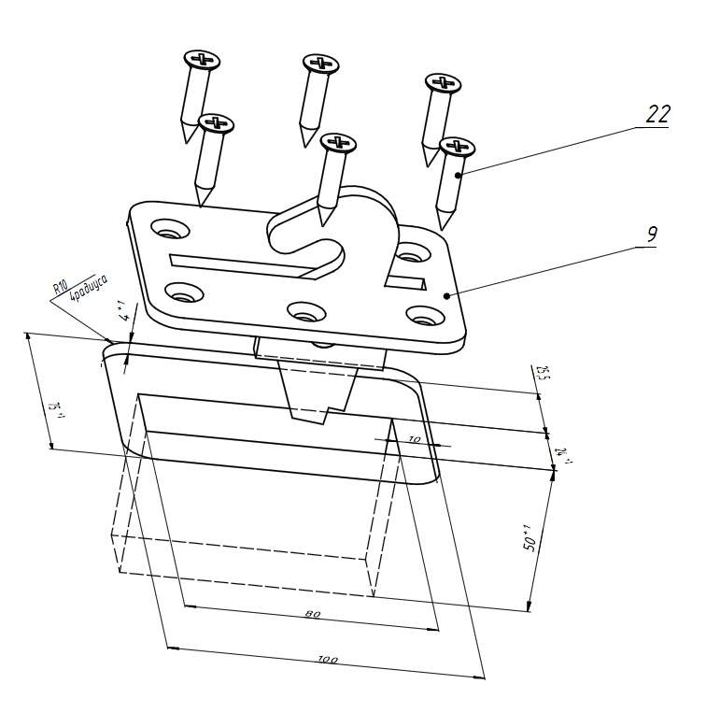

Рисунок 4

4. Конструктивные особенности изделия.

Конструкция брусьев представляет собой сборно-разборную конструкцию, состоящую из следующих основных частей: основания [1]; стоек высоких [2]; стоек низких [3]; механизмов растяжения [4]; жердей [5]; креплений к полу [9]; растяжек больших, каждая из которых состоит из троса [6], карабина [14], серьги [13] и талрепа [8]; Растяжек малых, каждая из которых состоит из троса [7], карабина [14], серьги [13] и талрепа [8].
Стойка низкая [3] (телескопическая) представляет собой сборно-разборную конструкцию (типа труба в трубе), способную изменять свою длину с шагом 50 мм, фиксация высоты стойки осуществляется воротками. На одном конце стойка имеет головку для закрепления жерди [5] и вилку для крепления механизма растяжения [4], а на другом шарнирный узел, устанавливаемый в основание [1].
Стойка высокая [2] (Телескопическая) представляет сборно-разборную конструкцию (типа труба в трубе), способную изменять способную свою длину с шагом 50 мм, фиксация высоты стойки осуществляется воротками. На одном конце имеющую головку для закрепления жерди [5] и вилку для крепления механизма растяжения [4], а на другом опорный узел устанавливаемый на основание [1].
Механизм разведения [4] представляет собой телескопическую тягу, (типа труба в трубе) изменяющую свою длину с шагами 50мм и 25 мм. Фиксация положения механизма происходит с помощью нажимного воротка.
Жердь [5] представляет собой трубу из стеклопластика диаметром 42 мм, на концах которой установлены наконечники для установки на стойки [2] и [3].
Растяжки малая и большая крепятся к стойкам [2] и [3] через серьги [13], а к полу через крепления [9]. Натяжение растяжек происходит с помощью талрепов [8].

5. Правила сборки, установки и эксплуатации изделия.

Ответственность за установку изделия возлагается на заказчика, как лица, ответственного за эксплуатацию спортивного оборудования, установленного в зале.
Так как установка брусьев производится заказчиком необходимо выполнить следующую последовательность действий:
  - На месте установки брусьев сделать разметку согласно рис. 3
  - Заподлицо с полом, в соответствии с разметкой (см. рис. 3), врезать крепления [9] (см. рис. 4) с помощью шурупов [22].
  - В основание [1] вставьте стойки [2] и [3]. Стойки необходимо поставить так чтобы кронштейны крепления механизмов разведения смотрели навстречу друг другу. Основания со стойками выставить друг относительно друга в соответствии с разметкой по рис. 3.
  - Механизм разведения [4] крепятся на стойках [2] и [3] через кронштейны (см. рис. 1) с помощью крепежа [17], [19], [.21] таким образом, что бы нажимной винт был снаружи. Механизм разведения позволяет изменять расстояние между внутренними поверхностями жердей от 900 до 1400 мм. Для удобства установки и фиксации механизма предусмотрено смотровое отверстие
  - Установить на стойки [2] и [3] жерди [5], см. рис. 1.
  - К каждой из высоких стоек [2] через серьги [13] прицепить трос [6] с карабином [14], с другой стороны за трос [6] зацепите крюк талрепа [8]. Другой крюк талрепа [8] зацепить за звено цепи [10], которая в свою очередь фиксируется на креплении [9] (См. рис. 1).
  - Установите стойки, выдержав расстояние между их осями в продольном направлении 2400±5 мм. При установке обеспечить вертикальное положение высоких стоек [2].
  - Выполнить регулировку высоты стоек, зафиксировав ее воротками.
  - Талрепами [8] выполнить натяжение растяжек.
  - Во избежание травм и порчи изделия, установка, демонтаж и перемещение изделия должна проводиться не менее чем 2 взрослыми (не моложе 18 лет) специалистами.
11) Разборку выполнить в обратном порядке.

6. Указание мер безопасности

Во избежание травм и порчи изделия, установка, демонтаж и перемещение изделия должна проводиться не менее чем 2 взрослыми (не моложе 18 лет) специалистами.
Перед началом эксплуатации необходимо проверить все крепежные соединения, надежность и правильность установки изделия в горизонтальной и вертикальной плоскостях.
Эксплуатация изделия при неисправных или ослабленных элементах крепления не допускается. При обнаружении каких-либо неисправностей эксплуатацию прекратить до полного их устранения.
Не рекомендуется эксплуатация изделия детьми без наблюдения за ними взрослых специалистов (родителей, учителей, тренеров).
Категорически запрещается Эксплуатация брусьев при ослабленных растяжках. Превышение усилия затяжки растяжек более 270 кгс.
Категорически запрещается превышать установленную нагрузку – 140кг.

7. Условия эксплуатации, транспортировки и хранения.

Изделие должно ежедневно осматриваться и проверяться на предмет повреждений, болты подтягиваться.
Эксплуатация и транспортировка изделия должна осуществляться в условиях, исключающих воздействие избыточной влажности, агрессивных сред, так же следует исключить возможность механических повреждений.
Изделие должно храниться (до установки в упаковке производителя) в сухих, закрытых, проветриваемых помещениях грузоотправителя и грузополучателя на расстоянии не менее 1м от отопительных приборов, при условии защиты изделий от прямого воздействия солнечных лучей, механических повреждений и действия агрессивных сред. Необходим периодический уход за поверхностью изделия, протирка от пыли и загрязнений.

8. Гарантийные обязательства

Изготовитель гарантирует соответствие изделия требованиям технических условий при соблюдении мер безопасности, правил и условий сборки, установки, эксплуатации, транспортирования и хранения.
Гарантийный срок эксплуатации 12 месяцев со дня продажи.
Гарантия не распространяется на изделия, поврежденные при перевозке или из-за несоблюдения мер безопасности, правил и условий сборки, установки, эксплуатации, транспортирования и хранения, приведенных в данном руководстве. Изготовитель оставляет за собой право на внесение изменений в конструкцию и комплектацию изделия, не отраженных в тексте паспорта, не влияющих на его эксплуатационные качества.

9. Сведения о рекламациях

В случае обнаружения дефектов и неисправностей изделия, Заказчик имеет полное право предъявить рекламацию в течении 30 дней с момента получения изделия, а Изготовитель обязуется удовлетворить требования по рекламации в течении 30 дней с момента получения последней.

ООО «ФСИ «Аналитика»
Юридический адрес: 443532 Самарская обл., Волжский р-он,
поселок Верхняя Подстепновка, ул. Специалистов, д. 16 Б

Тел/факс. (846)212-99-83
Электр.почта: e-mail: sales@sfsi.ru
Сайт компании: www.sfsi.ru

